CURSO DE EVANGELIZAÇÃO E CATEQUESE 1

AULA 1 – 14 de abril de 2015.
AS ETAPAS DA VIDA
- INFÂNCIA: Mateus 18,2 e 3. Lucas 18,15.

CRIANÇAS SAUDÁVEIS E FELIZES

PAIS E FILHOS SAUDÁVEIS E FELIZES
Lucas 2,46.

Lucas 2,12

NOSSA FAMÍLIA TEM UMA OUTRA MORADA: O CÉU.
Lucas 24,50.Atos 1,1 e 9ss.

PARA LÁ NOS LEVARÁ O NOSSO ANJO DA GUARDA!
E O SUBLIME PORTEIRO NOS AGUARDA: E NOS ABRE ALEGRE A SUA PORTA.
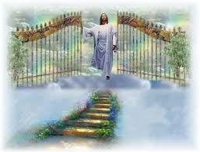

ELE NOS CONVENCE QUE A PESSOA MORTA
NA VERDADE DEIXOU NA TERRA O QUE É MORTAL
PARA FICAR COM ELE NO FINAL!
João 12,26. 14,1 a 4. 17,24.

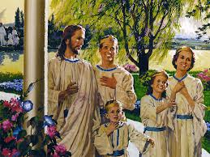

COM ELE, OS ANJOS E NOSSA MÃE DO CÉU:

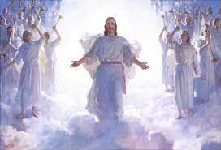

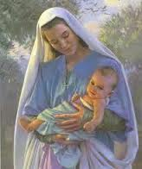
SEREMOS POSTOS NO SEU COLO, COMO CRIANÇAS.

TODAS AS FAMÍLIAS IRÃO MORAR COM JESUS E MARIA NO CÉU, LUGAR DE FELICIDADE SEM FIM.
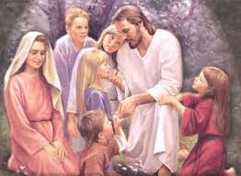

E ELE REINARÁ PARA SEMPRE!!!
Apocalipse 11,15 e 17. 12,10. 19,16.
